I
I
MONAS Ero INVISIBILE

Ottobre 2021

Introduzione
Nel nome del Padre e del Figlio e dello Spirito Santo. Amen.

Siamo chiamati in questo mese a pregare per le missioni per accrescere la comunione e la fraternità con tutte le Comunità Cristiane ed aiutare le nostre comunità e tutti i credenti ad alimentare la propria “missione” nella Chiesa e nel mondo. In questo mondo carico di fatiche e di sofferenze abbiamo bisogno di persone coraggiose e perseveranti che sappiano testimoniare l’amore di Dio ed essere profeti di una speranza che germoglia e cresce. Vogliamo per questo invocare il dono della Profezia.

Invocazione allo Spirito Santo
Spirito Santo che riempivi di luce i Profeti e accendevi parole di fuoco sulla loro bocca, torna a parlarci con accenti di speranza. Frantuma la corazza della nostra assuefazione all'esilio. Ridestaci nel cuore nostalgie di patrie perdute. Dissipa le nostre paure. Scuotici dall'omertà. Liberaci dalla tristezza di non saperci più indignare per i soprusi consumati sui poveri. E preservaci dalla tragedia di dover riconoscere che le prime officine della violenza e della ingiustizia sono ospitate nei nostri cuori.
(don Tonino Bello)

Brano biblico
Dal primo libro dei Re (19,1-8)
Acab riferì a Gezabele tutto quello che Elia aveva fatto e che aveva ucciso di spada tutti i profeti. Gezabele inviò un messaggero a Elia per dirgli: «Gli dèi mi facciano questo e anche di peggio, se domani a quest'ora non avrò reso la tua vita come la vita di uno di loro». Elia, impaurito, si alzò e se ne andò per salvarsi. Giunse a Bersabea di Giuda. Lasciò là il suo servo. Egli s'inoltrò nel deserto una giornata di cammino e andò a sedersi sotto una ginestra. Desideroso di morire, disse: «Ora basta, Signore! Prendi la mia vita, perché io non sono migliore dei miei padri». Si coricò e si addormentò sotto la ginestra. Ma ecco che un angelo lo toccò e gli disse: «Alzati, mangia!». Egli guardò e vide vicino alla sua testa una focaccia, cotta su pietre roventi, e un orcio d'acqua. Mangiò e bevve, quindi di nuovo si coricò. Tornò per la seconda volta l'angelo del Signore, lo toccò e gli disse: «Alzati, mangia, perché è troppo lungo per te il cammino». Si alzò, mangiò e bevve. Con la forza di quel cibo camminò per quaranta giorni e quaranta notti fino al monte di Dio, l'Oreb.

Meditazione
Quando ci si domanda quale sia il nemico più grande dell’uomo, la risposta giusta è forse proprio l’uomo stesso con le sue paure. Tante volte è proprio la paura a bloccare i nostri progetti, le nostre azioni; la paura ci fa tacere. La prima reaziona davanti ad un “non ce la posso fare” o un “non sono all’altezza” è quella di fermarsi, di gettare la spugna. Ci si isola, ci si allontana da tutti, ci si allontana anche da Dio pensando che anche lui magari ti abbia abbandonato. Un po’ come succede al profeta Elia che all’intimidazione di Gezabele, scappa e, desideroso di morire, si coricò sotto un ginepro pregando il Signore di prendere la sua vita.
Ma è proprio in questo vortice che ti spinge verso il fondo che dobbiamo trovare la forza di reagire e rialzarci, di combattere le nostre paure, le nostre indecisioni, riscoprire di cosa veramente nutrirci, a quale sorgente dissetarci e di quale cibo abbiamo bisogno per mettersi in forza per riprendere il cammino.
Solo nel Signore possiamo trovare questa forza, solo in lui possiamo confidare, solo con Lui possiamo rialzarci, riprendere il cammino non avendo più paura ed essere veri profeti di speranza, annunciatori di verità, testimoni del suo amore.

PRENDI UN MOMENTO PER TE
A partire dal brano del vangelo e da questi spunti prenditi un tempo di meditazione personale: leggi e rileggi il brano, fallo scendere nel tuo cuore, chiediti come questo brano parla alla tua vita di oggi.

Ringraziamento
Signore insegnaci
a non amare noi stessi,
a non amare soltanto i nostri,
a non amare soltanto quelli che amiamo.
Insegnaci a pensare agli altri
ed amare in primo luogo
quelli che nessuno ama.
Signore, facci soffrire
della sofferenza altrui.
Facci la grazia di capire
che ad ogni istante,
mentre noi viviamo una vita troppo felice,
protetta da Te,
ci sono milioni di esseri umani,
che sono pure tuoi figli e nostri fratelli,
che muoiono di fame
senza aver meritato di morire di fame,
che muoiono di freddo
senza aver meritato di morire di freddo.
Signore, abbi pietà
di tutti i poveri del mondo.
E perdona a noi di averli,
per una irragionevole paura, abbandonati,
e non permettere più, Signore,
che noi viviamo felici da soli.
Facci sentire l'angoscia
della miseria universale,
e liberaci da noi stessi. Così sia.
(Raoul Follerau)

Intercessioni
In comunione con tutta la Chiesa, preghiamo il Signore affinché ci aiuti ad essere pronti per divenire missionari, profeti e testimoni e diciamo: Allarga, Signore, il nostro cuore

- Signore, dona alla tua Chiesa respiro universale, rendendola disponibile ad offrire generosamente le vocazioni sacerdotali affinché a tutti i popoli sia assicurato l’annuncio del Vangelo e la cura pastorale. Preghiamo
- Suscita, o Signore, nei giovani della nostra Diocesi la vocazione alla missione come risposta alla ricerca di pienezza di vita che abita il loro cuore. Preghiamo
- Rendi, o Signore, le nostre parrocchie aperte alle necessità dei poveri e degli ultimi, sensibili ai bisogni del territorio e pronte a cogliere le sfide del nostro tempo. Preghiamo
- Ti affidiamo, Signore, i nostri ragazzi perché lo Spirito Santo ricevuto con i sacramenti dell’iniziazione cristiana possa essere il vento che guida i loro passi nell’apertura verso il mondo e verso i fratelli attraverso scelte di vita responsabili e coraggiose. Preghiamo
- Per i missionari che annunciano Gesù Cristo fino agli estremi confini della terra, perché siano docili strumenti nelle mani di Dio che, tramite loro, si fa presente a tutti gli uomini con il suo Amore paterno. Preghiamo

Fatti figli nell’Unigenito Figlio di Dio preghiamo insieme: Padre nostro…

Orazione
O Padre, che nel tuo Figlio ci hai dato testimonianza del Tuo amore, infondi in noi il Tuo Spirito perché possiamo testimoniare nel mondo la luce della Tua salvezza. Per Cristo, nostro Signore
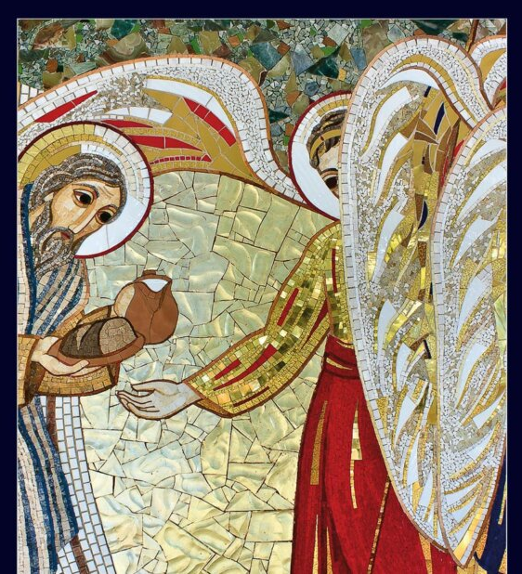

INTENZIONE DI PREGHIERA MENSILE
Durante questo mese di ottobre ricorderemo giornalmente nella nostra preghiera i missionari e pregheremo insieme per le vocazioni alla vita missionaria.

